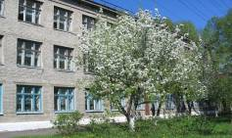
«УРОКИ И ПЕРЕМЕНЫ»
№11 (апрель 2010г.)
Издание МОУ СОШ с УИОП №1 г.Белая Холуница Кировской области

Вести из учебной части  Посещайте школьный сайт http://school111.ucoz.ru/ | Школьные новости  С 18 по 26 апреля - Весенняя неделя Добра  С 21 по 31 апреля – Декада наук
Сегодня в номере: о правилах дорожного движения, интервью со школьным инспектором и рубрика «Досье»

Татарникова Анна, 10 класс
Ситуация на дорогах.
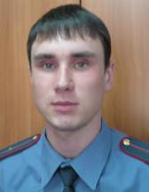
С недавнего времени инспектором по пропаганде и безопасности дорожного движения в Белохолуницком районе работает Шипицин Александр Владимирович. 8 апреля во время беседы я попросила разъяснить ситуацию, связанную с безопасностью на дорогах.
За 3 месяца 2010 года на территории Белохолуницкого района 8 ДТП, в которых 14 человек получили травмы, 2 погибли. В том числе совершено 2 ДТП с участием детей, в которых они получили травмы. В обоих случаях вины детей нет, они пострадали в результате нарушения правил дорожного движения водителями транспортных средств; в одном случае ребенка до 12 лет перевозили без специального удерживающего устройства.
Удельный вес ДТП с участием детей, отметил Александр Владимирович,- составил 25%, несмотря на профилактическую работу с детьми, проводимой Госавтоинспекцией района при активной поддержке РУО, учителей школ, воспитателей детских садов, а также при содействии газеты «Холуницкие зори».
В целях стабилизации обстановки с аварийностью и детским дорожно-транспортным травматизмом проведены следующие мероприятия:
1. Социальная реклама на автобусах;
2. Профилактические мероприятия:
* «Новогодние каникулы!» (23.12.09 – 11.01.2010)
* «Детям – безопасную дорогу!» (5.02.2010 – 21.02.2010)
3. 25 марта была проведена районная комиссия по безопасности дорожного движения.
4. Тематические инспектирования школ района.
5. Беседы в образовательных учреждениях.
6. Организация в школах отрядов юных инспекторов дорожного движения.
7. Оборудование детских площадок с элементами дорожной разметки, а также кабинетов и уголков по безопасности дорожного движения.
Благодаря этим и другим действиям мы – учащиеся - имеем возможность получать достоверную информацию по правилам дорожного движения, чтобы не попасть в ДТП. Александр Владимирович может прийти с беседами по профилактике ДТП и на классные часы.
Учащиеся, соблюдайте правила дорожного движения! Берегите себя!!!

Порошина Юлия, 10 класс
Интервью со школьным инспектором Шулаковым А.Г.
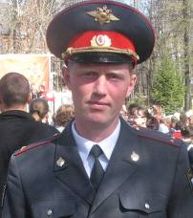
Какими качествами должен обладать школьный инспектор?
- Мне кажется, что главные качества – это порядочность и профессионализм.
Какие преступления и проступки совершают современные подростки?
- Больше всего, безусловно, кражи. Что касается правонарушений, то это появление в состоянии алкогольного опьянения в общественных местах.
В чем Вы видите причину склонности к правонарушениям?
- Причина всегда индивидуальна, и её нужно устанавливать, исходя из ситуации и человека; но зачастую подростки пьют и курят потому, что это модно. А преступления совершают чаще всего от безделья.
Какие меры наказания Вы можете применить к провинившемуся подростку?
- Следует запомнить, что наказание устанавливает не школьный инспектор. Если подросток совершает правонарушение административное, то наказание назначает КДН и ЗП района; если же совершено преступление, то наказание устанавливается судом.
Как относятся родители к тому, что их ребёнок состоит на учёте в ПДН? И наказывают ли за это как-то родителей?
- В большинстве случаев родители относятся к постановке ребёнка на учёт с пониманием, усиливают контроль за поведением ребёнка. Но бывает и отрицательная реакция к моим действиям: они обвиняют меня в том, что их ребёнок поставлен на учёт. Родителей не наказывают за то, что их ребёнок состоит на учёте в ПДН ОВД.
Часто ли подростки совершают
рецидивы и почему?
- Рецидивы бывают, но нечасто. Зачастую это влияние дурных компаний. Подросток совершает преступление, потому что не может сказать компании «нет».
Изменилась ли ситуация с правонарушениями в нашем городе в связи с введением «комендантского часа»?
- Уменьшение числа правонарушений подростков – это не цель введения «комендантского часа». Главная его цель – это обеспечение безопасности пребывания подростков в общественных местах в вечернее и ночное время. Но стоит заметить, что бесцельно гуляющей молодёжи в ночное время становится меньше.
Многие считают, что современная молодёжь стала более агрессивной и развязной. Что вы об этом думаете?
- Это напрямую связано с влиянием СМИ, а особенно – Интернета. Агрессия и насилие входят в моду, подросток привыкает к этому и не видит в этом ничего плохого. Но всё-таки большинство подростков не настолько испорчены. Я отношусь к этому как к временному явлению и считаю, что с возрастом это пройдёт.
Наших читателей интересует, нарушали ли Вы сами правила поведения, когда учились в школе?
- Спрашивают об этом все и всегда. Поэтому «да».
За время работы в должности школьного инспектора случались ли какие-нибудь казусные ситуации?
- Случаются постоянно. Примеров масса, вот только рассказывать их очень долго. Как правило, все курьёзные ситуации создают сами дети. Иногда слова детей я записываю в свою коллекцию смешных высказываний, которую веду ещё со времён преподавания в школе.
Дайте какой-нибудь очень важный, на Ваш взгляд, совет ученикам нашей школы.
- Перед тем, как что-нибудь делать, нужно ВСЕГДА предварительно подумать.
Дербенева Анна, 8 «а» класс
1 апреля.
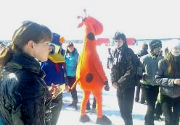
1 Апреля в День смеха СТК «Грейт Филд» подготовил развлекательную программу для ребят и взрослых.
Несмотря на слякоть, снежные лужи и тяжелые сумки, настроение вначале поднимало яркое, слепящее глаза солнце, а потом и само мероприятие.
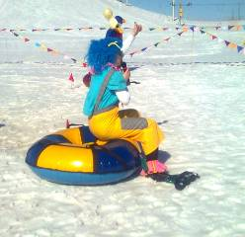
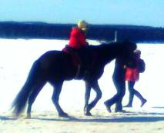
С самого начала скромную толпу заводили забавные жираф и Дональд Дак и предлагали с ними сфотографироваться. Ведущие в ярких париках и смешных костюмах пытались расшевелить нас: Самым смелым подарили гелевые шарики, включили музыку. От управления образования района ученики, которые активно участвуют в жизни школы, получили по билетику, за который можно было бесплатно прокатиться на чем-либо. Мальчики неплохо покатались на горных лыжах и получили массу приятных впечатлений. Девчонки проехали небольшой круг в лошадиной упряжке. Но, к сожалению, большинство ребят своими билетами не воспользовались и упустили прекрасную возможность отдохнуть.
Не заставили себя ждать и конкурсы. Сначала ведущие устроили цирковой оркестр из ребят. Оказывается, что жонглировать целлофановыми пакетами на сильном ветре очень даже весело. Не обошлось и без Дней Рождений. Ведущие поздравили «фальшивых» именинников (в счет праздника можно было и пошутить), а потом заставили катать девчонок на санках.
Затем два мальчика набирали себе хвост для змейки из собравшейся толпы. А в итоге, эти змейки оказались командами для следующих конкурсов. Что только они ни делали: и в смешных шляпах и юбках сидели в озере, и строили горы из снега, и как можно быстрее хватали игрушки из круга, и даже ели на скорость торты. В подарок победителям и участникам были приготовлены блокноты, ручки, воздушные шарики и многое другое.
Несомненно, самым весёлым городом, центром юмора, является Белая Холуница, по мнению ребят. Только организаторам так не показалось, потому что найти участников для конкурсов было очень даже затруднительно. Почти во всех конкурсах участвовали одни и те же самые активные ребята.
Но в целом, я считаю, что праздник удался, и настроение было приподнято у всех присутствующих.
Еще хотелось бы выразить благодарность организаторам и ведущим за подготовку и проведение такого замечательного мероприятия.

Солдатенкова Марина, 9 «б» класс
Моя подруга.

В 9 «б» классе учится одна очень незаурядная творческая личность. Это Анна Суворова.
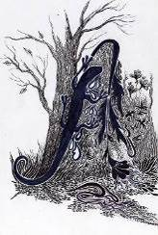
С первого класса Аня посещает художественную школу, ведет принимает активное участие в творческой деятельности ДХШ. Она уже достигла определенных успехов в обучении и является одной из самых лучших учениц.

Анна очень способная и неординарная. Ее работы всегда отличаются своей необычностью и оригинальностью. Она задумывает интересный сюжет будущей работы, легко кладет первые штрихи, и дело пошло… - скоро перед вами появится отличная работа.
Аня уже участвовала в областной выставке под названием «Во имя мира», во всероссийских конкурсах, а также в IV Международном фестивале имени В.А. Тропинина.
В свободное от занятий время она также любит творить чудесные картины в стиле графики, витража и др. Это необычные и очень интересные работы.
Ее стремление совершенствовать свои способности в рисунке, помогают ей создавать все новые и новые шедевры, удивлять друзей и родственников своими необыкновенными произведениями!..
ДОСЬЕ

Ученик 8-а класса Разницын Иван
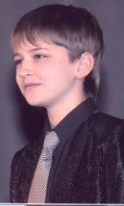
Ты хорошо учишься?
- Мог бы и лучше.
У тебя много друзей?
- Да!!!
Твой любимый урок? - Физкультура.
Какие секции, кружки посещаешь помимо учебы в школе?
- Студия «Родничок», ДЮСШ - секция волейбола.
Твои личные достижения?
- Призовые места в областных и международных фестивалях «Вятские Зори», «Золотое кольцо», «Арт Соло», победы в первенствах по волейболу
Твое хобби?
- Компьютеры и все, что с ними связано.
Кем бы хотел стать?
- Следователем.
А как же вокал?
- ???
PS: здесь мы можем рассказать о каждом , если Вы незаурядная личность.
Номер подготовили: Порошина Юлия, Татарникова Анна, Воронова Юлия, Солдатенкова марина, Дербенева Анна, Шабалина Шадежда.
Руководитель Катаргина Е.А.
Корректор Ситчихина С.Л.
Наш адрес:
г.Белая Холуница, ул.Школьная, д.3
Телефоны: 4-18-37, 4-18-44.
Сайт школы:
http://www.school1111.narod.ru/

